Транзакции – практические упражнения

Формат выполнения: прислать проверяющему Word документ с результатами. Пример:
Исходное число: 55
Вычисления: 55 – 5 + 20 +30 = 100
Итоговое число: 100

Tаблица TRANS следующего вида:

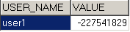

-227541829

Задача:

Ответить на вопрос: каким в итоге станет число после последовательного выполнения следующих запросов (считаем что все они выполнились без ошибок):

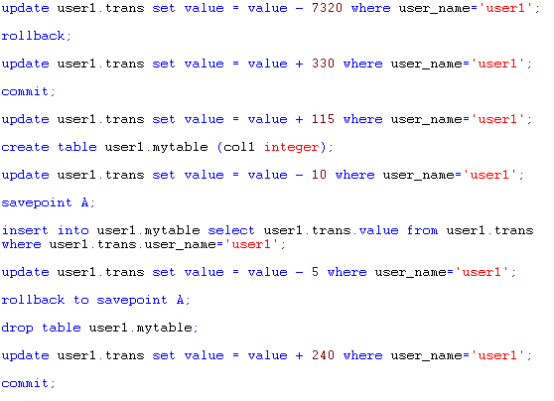

Result:

Исходное число: -227541829
Вычисления: -227541829 + 330 + 115 - 10 + 240 = -227541154
Итоговое число: -227541154

